QUIENES SON LOS INDÍGENAS
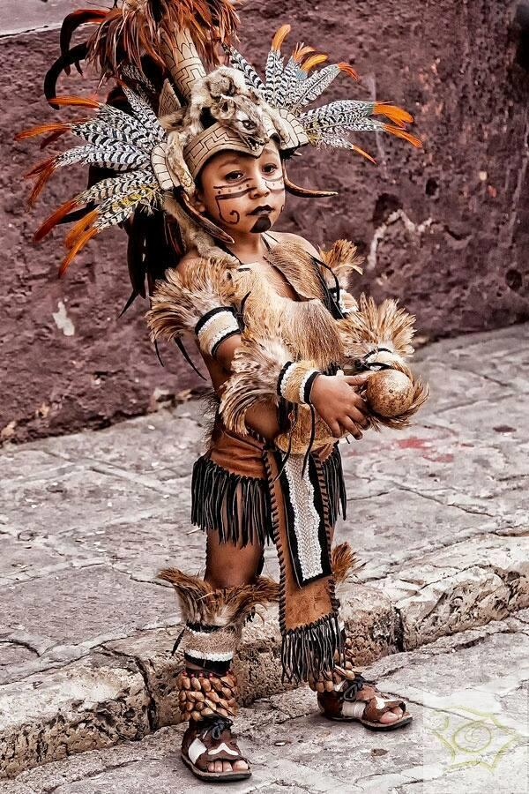
Guillermo Marín

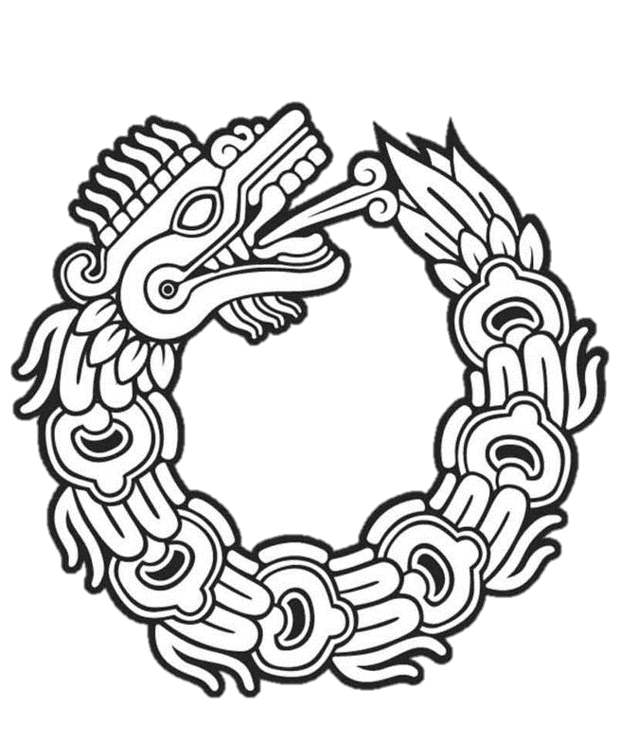
En la década de los años ochenta, cuando Guillermo Bonfil escribía el México profundo, no existían (oficialmente) “los indios” en este país. El Estado mexicano había alcanzado (según ellos), la unificación cultural del país de menara completa y solo existían “los mexicanos”, unidos por una misma “cultura e identidad nacional”.
La insurrección del EZLN en 1994 destruyó el dogma oficial y aparecieron de nuevo “los indios”, como en 1810 en El Bajío, armados e insurrectos, beligerantes e “igualados”, horrorizando a los “coletos”, no solo de Chiapas, sino de todo el país, porque no solo se les movió el suelo, sino el tiempo a los criollos dueños de “este país”.
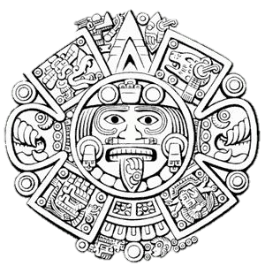
Pero desde los finales de la década de los años sesentas, “la indianidad chamanica” abría espacios en “las mentes abiertas” de E.U. y Europa. La obra de Carlos Castaneda abrió un espacio negado por cinco siglos de colonización a los indígenas, resultó que los indios ¡si pensaban! y hasta maestros resultaron. La literatura y la intelectualidad cayeron a los pies de “Las enseñanzas de don Juan”, el chamán que le enseñó los misterios de la toltequidad a un antropólogo que, de investigador de los saberes comunitarios de los indios y sus plantas de poder, terminó como aprendiz de brujo. En el México criollo neocolonial, la obra de las enseñanzas de un indio yaqui fueron rechazadas por la intelectualidad y ante el éxito mundial, el FCE se vio forzado a publicar el primer libro seis años después y con el prólogo de Octavio Paz, “certificando” la calidad de su contenido. Tenía que ser el gurú de la cultura eurocéntrica el que tenía que dar “el visto bueno”, para poder superar la colonización mental y empezar a leer lo que en el mundo años atrás era ya un best seller.

Recuerdo que cuando le pedí a Guillermo Bonfil me hiciera el prólogo para mi libro “Para leer a Carlos Castaneda”, me respondió, casi asustado, “tocayo, pídeme lo que sea, menos escribir sobre Castaneda”. Tan contrariado lo vi, que no insistí, aunque ahora veo que fue un error de mi parte.
De alguna manera y sin que nadie “se desgarre las vestiduras”, la obra de Castaneda y el EZLN, ubicaron a “los indígenas y sus culturas” en un lugar que no habían tenido en los tres siglos de colonización y los dos últimos de neocolonización entre los mestizos desculturizados y los criollos eurocéntricos. Esta situación cobró “intensidad” ante el fracaso evidente del proyecto modernizador que para finales del siglo XX, era notorio su derrumbe por insostenible y deshumanizado.
En busca de nuevos caminos apareció “la indianidad” y se puso de moda. Por una parte los lectores urbanos de Castaneda empezaron a buscar a su “chamán personal” y los “indios desindianizados”, como los llamaba Guillermo Bonfil, es decir, los incipientes intelectuales indígenas, algunos empezaron radicalizar su indianidad y en algunos casos la han llevado al racismo más belicoso, es decir, son ellos y solo ellos, los que pueden hablar de las culturas indígenas, los únicos poseedores de “la verdad indiana”.
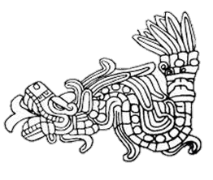
Para el primer caso se juntaron “el hambre con las ganas de comer”. En efecto, ante la pobreza espiritual y el vacío existencial de la “gente moderna urbana”, apareció un “nuevo mercado”, el chamanismo. Desde bribones que se hacían pasar por “alumnos dilectos” de Castaneda, hasta falsarios que manejaban “sus acuerdos” con don Juan, hasta la venta de todo tipo de productos y servicios indígenas. Se inició la prospera industria de hacer “guerreros” en cómodas mensualidades a través de cursos y seminarios, hasta el de hacer “marchas de poder” por las zonas arqueológicas, pasando experiencias “muy por arriba del nivel cero”, con peyote y hongos alucinógenos.
De modo que “los aZoterios” (los que se azotan), empezaron a brotar como hongos alucinógenos por todas partes. “El camino del guerrero” se convirtió en un boulevard de seis carriles a las drogas, al desmán y al new age. Miles de ilusos fueron usados y explotados por los vivales de siempre. Se puso de moda en el nuevo lenguaje de los iniciados, palabras como, “el intento, el nagual, el brujo, la marcha de poder, el mezcalito”, y demás locuras. Todo este rock and roll terminó en una exitosa empresa en California, E.U., con “la patente de la toltequidad”, Patrimonio Cultural del Anáhuac que le fue dado a Castaneda gratuitamente, y que quedó, en manos privadas extranjeras.
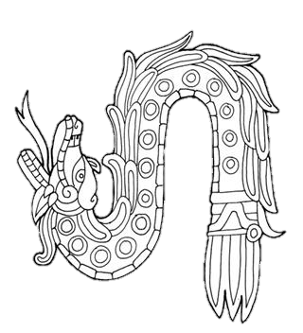
En el segundo caso la indianidad tomó otros caminos. El Estado criollo neocolonial se apropió, primero, de los indígenas y después de “los pueblos originarios”. Apareció un nuevo discurso que echaba por tierra el discurso vasconcelista de la homogeneidad del mexicano moderno, y “el generoso el Estado”, habla de la pluriculturalidad y multiculturalidad en el discurso demagógico. Reforma la Constitución, cambia de nombre a instituciones y programas, pone en circulación a nuevos “intelectuales orgánicos”, (cambia todo para seguir igual) para no quedar arrasados por la historia, pues resulta que la intelectualidad europea “despierta” con un soplo renovado de humanismo a partir de la Toltecáyotl manejada por el zapatismo “el mandar obedeciendo”. Europa se cimbra con los postulados neo zapatistas y vislumbran en la oscuridad de su historia agotada en la modernidad…!que un mundo nuevo es posible!
En ese mismo tenor, pero “en la sociedad civil organizada”, se abre un campo para los profesionistas sin empleo. La creación de las Organizaciones No Gubernamentales (ONG), fue una bendición para intelectuales y profesionistas, especialmente de las ciencias sociales, que ya no tenían espacio en el sector público y menos en la iniciativa privada. Los proyectos de “adopte un indio”, empezaron a ser alimentados por el gobierno federal, vía recursos “para el desarrollo de comunidades indígenas”, así como generosas fundaciones europeas que mandaban sus euros por remordimiento de las miles de toneladas de oro y plata expoliadas con sangre del “nuevo mundo” y que posibilitaron su “capitalización” y con ello el surgimiento del capitalismo.
En esta “efervescencia de la indianidad”, algunos dirigentes e intelectuales indígenas han creado una “línea fundamentalista”. Los más rudos entre los rudos, los más verdaderos entre los verdaderos, “los de raza pura”, los auténticos indígenas que niegan a toda la indianidad, sea oficial, o de las ONG´s. No existe más verdad que la que ellos pregonan, aunque en muchos casos, -como en todos los fanatismos-, están sustentados en la ignorancia y los mezquinos intereses personales.
Sin embargo, a partir de esta “conciencia de identidad ancestral”, han surgido movimientos y organizaciones de pueblos anahuacas que están trabajando por la justicia y el derecho a las oportunidades, pero muy pocas están trabajando por la recuperación de la Toltecáyotl, como forma de entender el mundo y la vida, como personas, familias y comunidades. Y este es el verdadero punto. Cómo definir quién es un indígena, cuál es una comunidad indígena.
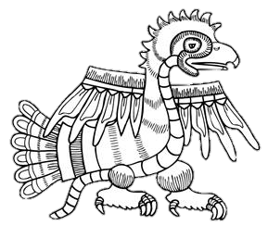
En 1962 uno de los mejores especialistas occidentales sobre las culturas y religiones del mundo, el Dr. Mirsea Eliade escribió:
“No se debe olvidar que una cultura forma una unidad orgánica y que, por ello, debe de estudiarse desde su centro y no desde uno de sus aspectos periféricos. El concepto de la vida es el «centro» de toda cultura. Son ante todo las ideas acerca del origen, el sentido y la perennidad de la existencia humana las que nos revelan el genio particular de cada cultura.”
En esta “moda de la indianidad”, tanto unos como otros, no han tocado “el centro” de la esencia identitaria del ser anahuaca (indígena). Con actitudes “folcloroides” del “ser y del estar”, el ser indígena es solo una posición periférica, muy lejos de la raíz y esencia que implica la forma de ver y entender el mundo y la vida. No se trata de “rescatar” las culturas indígenas por parte de las instituciones del Estado, tampoco de rescatar los saberes comunitarios por parte del magisterio, ni tampoco es válido el rescate cultural de los propios “indígenas”. La cultura no se rescata, antes al contrario, es la cultura la que rescata a las personas. El punto es pensar, actuar, sentir y vivir de acuerdo a la milenaria concepción del mundo y la vida, que se conoce en lengua náhuatl como Toltecáyotl, pero que en cada lengua tiene su propia expresión.
Existen muchos “indígenas” que hablan la lengua Madre, que viven en los lugares originarios, que practican por necesidad las tradiciones, pero que no quieren ser indígenas, y buscan por todos los medios a su alcance, salir del infierno de ser indígena en un país neocolonial, racista y depredador. Como dice el poeta, escritor y lingüista zapoteco, el Maestro Javier Castellanos:
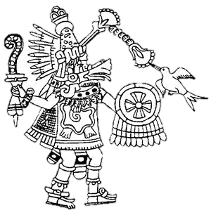
“ser indígena es una desgracia en este país”.
Y de modo inverso, existen extranjeros y mestizos que asumen la vida en Toltecáyotl por su propia determinación. Como lo hizo el marinero español, Gonzalo Guerrero, que naufragó en Chetumal en 1511 y que aprendió a hablar la lengua maya, desposó a una doncella bajo la religión, usos y costumbres mayas, tuvo los primeros mestizos y murió luchando contra los invasores españoles, o Carlos Lenkersdorf, que en la década de los años setenta se fue a vivir a una comunidad tojolabal en Chiapas, por casi treinta años, para aprender su lengua y su cultura.
Vivir en Toltecáyotl es el arte de vivir en equilibrio. Interno como externo, material como espiritual, cognitivo como intuitivo. Vivir en armonía con el mundo que nos rodea. Solo de esa manera, los Viejos Abuelos toltecas, pudieron vivir mil años de esplendor civilizatoria y alcanzar el nivel más alto de vida y calidad de vida, para todo el pueblo. Eso es “el centro” de las culturas del Cen Anáhuac. Todas compartieron esta visión de la vida y coordinadamente trabajaron en alcanzar la misión civilizatoria.
Ha sido, gracias a estos valores y principios, que la cultura de resistencia de los pueblos anahuacas logró sobrevivir en estos cinco siglos de colonización y exclusión. Haciendo todas las concesiones posibles con la cultura dominante colonizadora, pudo mantener la esencia y raíz de la Toltecáyotl. De modo que “la Toltecáyotl” vive en la cotidianidad de las personas anahuacas, en sus familias y en sus comunidades. No es un Elemento Cultural tangible. Es múltiple y diverso, pero siempre mantiene la raíz y la esencia en el mosaico pluricultural, plurilingüístico y pluriétnico del país.
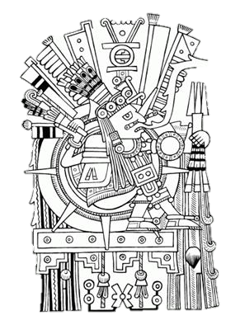
De modo que ser anahuaca es vivir como anahuaca a través de los ancestrales valores y principios de la Toltecáyotl en nuestro tiempo y las circunstancias de este “tonal de los tiempos”. Ser anahuaca es algo mucho más profundo y vital que “ser indígena, originario, nativo, autóctono, indio, vivir en una comunidad, hablar una lengua y producir folklor y artesanía”. No es solo hablar la lengua Madre, sino vivir de acuerdo a su filosofía y valores. No importa que las “ramas y la fronda” se hayan secado, sin la raíz sigue viva.
Existen muchas comunidades que han perdido la lengua, pero siguen viviendo con los valores y principios de la Toltecáyotl. Un ejemplo son los únicos “mexicanos” que existen hoy en día, -los tepiteños-, que en su barrio han sobrevivido en el corazón del imperio colonial y neocolonial. Tepito es un barrio de guerreros y guerreras mexicas, donde la “batalla florida” por sobrevivir es cotidiana, donde siguen vivos los pochetcas y los guerreros águila y jaguar. Tepito es un barrio en rebeldía cinco centenaria. Un centro generador de comerciantes y de “valedores”, de guerreros mexicas.
Así como el pueblo de China vive la cultura china y el pueblo de la India vive la cultura India. No importa que en los últimos siglos hayan sido colonizados y que vivan en un mundo moderno y globalizado, no pueden negar la raíz y la esencia de sus milenarias culturas que les dan “un rostro propio y un corazón verdadero. Los indios no pueden ser ingleses, aunque se hayan apropiado de algunos de sus elementos culturales venidos de Inglaterra. De la misma manera, los anahuacas (que no mexicanos), no podemos ser más que anahuacas, aunque tengamos múltiples apropiaciones culturales, Nuestra raíz y nuestra esencia parte y se desarrollan de miles de años atrás. Las apropiaciones culturales de Europa, Asia y África nos han enriquecido y nos han hecho más fuertes y resistentes.
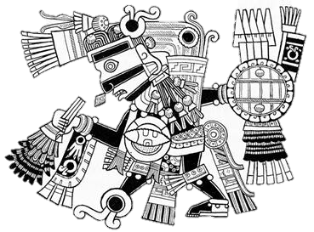
El reboso, el caballo, el pan, son tres elementos que, siendo exógenos, hoy forman parte indisoluble de nuestras identidades culturales. Y así, podemos enumerar una gran cantidad de Elementos Culturales que nos identifican y nos distinguen de otras civilizaciones y que, sin embargo, no fueron creados por la sabiduría de nuestros Viejos Abuelos. Elementos Culturales producto de la apropiación inmersa en cinco siglos de resistencia cultural. Porque no existe ningún país en el mundo que mantenga una “pureza cultural”.
Finalizamos esta reflexión con una idea precisa. Los pueblos y culturas que habitamos el territorio del Anáhuac, hoy temporalmente llamado México por los criollos, poseemos una raíz cultural milenaria que es nuestro cimiento y nuestra fuerza. De modo que todos somos “indígenas” con rasgos occidentales, -unos más otros menos-, pero nunca podremos ser, occidentales con rasgos indígenas (que todo mundo trata de borrar).
Aún los “euro-mexicanos” o criollos neocoloniales, aunque se piensen ser de una “madre patria” externa, la milenaria civilización del Anáhuac los ha transformado y los han hecho diferentes a sus parientes que se quedaron del otro lado del mar. Para el caso de los españoles, cuando regresan a España les llaman (su propia gente) “indianos”, por esos cambios que le ha generado, consciente o inconscientemente, el vivir inmersos en la civilización del Anáhuac.
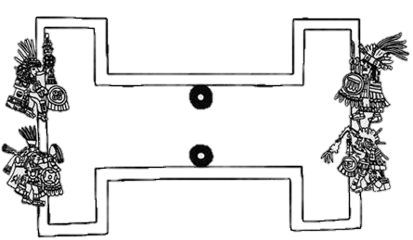
Cuando hayamos acabado con la colonización mental y cultural en el Anáhuac, volverá a ser un orgullo y una gran responsabilidad, el ser hijos de los hijos de los Viejos Abuelos toltecas, los generadores de la Toltecáyotl y de una de las seis civilizaciones más antiguas y con origen autónomo del mundo.

Guillermo Marín.
Oaxaca, otoño de 2015.

